BEWEGEN & ONTSPANNEN in ’t Krachtig Huus
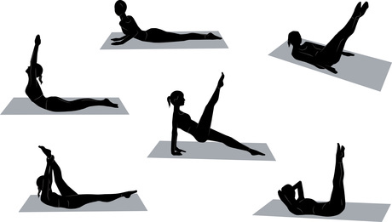

Onder begeleiding van Ger Westerhuis kunt u meedoen met de beweeg- en
ontspanningsoefeningen in Buurthuis ’t Krachtig Huus, Oude Prinsenweg 6c.

Ger Westerhuis is gepensioneerd sportleraar Aziatische vechtsporten en is aangesloten bij de
IBF (Internationale Budo Federatie). Hij is gespecialiseerd in Kyokushinkai (Japanse
vechtsporten) zoals b.v. Jiu Jutsi, Nin Jutsu en Taichi.

Het buurthuis biedt de mogelijkheid om laagdrempelige activiteiten zoals deze
dichtbij huis te organiseren.
De huidige groep deelnemers, zowel mannen als vrouwen, vindt het belangrijk
om in goede conditie te blijven en daar in groepsverband aan te werken
De oefeningen zijn gericht op lenigheid- en ademhalingstechnieken.

Belangrijk uitgangspunt bij de oefeningen is:
Doen wat je zelf aan kunt en niets forceren of kijken hoe anderen het doen, maar zelf bepalen.

Tijd : iedere dinsdagavond van 19.15 – 20.15 uur
Kosten : € 3,00 p.p. per keer voor leden van de buurtvereniging en
€ 4,00 p.p. voor niet-leden.
(inclusief een kopje koffie of thee na afloop)
Locatie : Buurthuis ‘t Krachtig Huus, Oude Prinsenweg 6c Putten

Na het sporten is er onder het genot van een kopje koffie of thee gelegenheid om met elkaar na te praten over de oefeningen en wat er verder ter tafel komt.
Voorop staat: Gezellig even samen zijn en werken aan een blijvende goede conditie.
Informatie en Opgave: Hennie Rook
Telefoon: 06-83531929
E-mail: henn.rook@planet.nl

